Предмет: Математика
Дата проведения: 25.01.22.
Группа № 1-15
Тема урока: Решение задач на тему тела вращения.
Преподаватель: Чулакаева Р.И.
- Радиус основания цилиндра 2 м, а высота 3 м. Найдите диагональ осевого сечения.
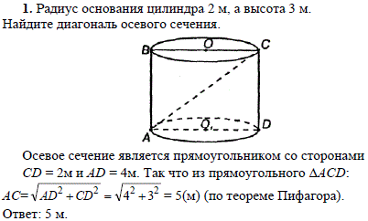
- Радиус основания конуса 3 м, высота 4 м. Найдите образующую L
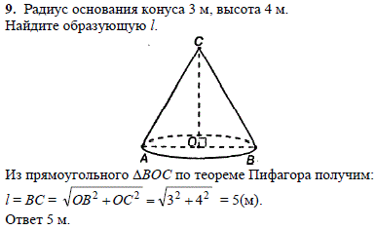
- Радиус основания конуса R. Осевым сечением конуса является прямоугольный треугольник. Найдите его площадь.
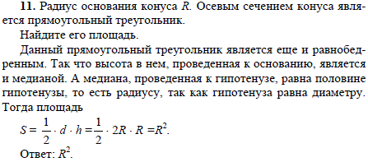

- Шар, радиус которого 41 дм, пересечен плоскостью на расстоянии 9 дм от центра. Найдите площадь сечения.
Решение: самостоятельно!
Дата проведения: 27.01.22.
Тема урока: Тестовая работа на тему тела вращения.
Тест по теме: «Тела вращения»
Вариант 1.

1. Какое тело вращения имеет 2 основания?

а) конус б) шар в) цилиндр

2. Какое тело вращения имеет в сечении треугольник?

а) конус б) шар в) цилиндр

3. Какое тело вращения не имеет образующей?

а) конус б) шар в) цилиндр.

4. Какая фигура является осевым сечением усеченного конуса?

а) круг б) треугольник в) трапеция.

5. Какая фигура является сечением шара?

а) прямоугольник б) круг в) ромб.

6. Какой элемент, не принадлежит цилиндру?

а) образующая б) апофема в) радиус

7. Найдите радиус конуса, если его образующая 13 дм, а высота 12 дм.

а) 25 дм б) 5 дм в) дм.

8. Найдите образующую усеченного конуса, если его радиусы 5 см и 10 см, а высота 4 см

а) см б) 19 см в) 9 см.

9. Найти высоту цилиндра, если диагональ его осевое сечение 15 м, а радиус 5 м

а) м б) 10 м в) м

10. Найти площадь сечения шара, радиус которого 29 см, а плоскость сечения удалена от центра шара на 19 см

а) 551π см² б) см² в) 480π см²

Вариант 2.

1. Какое тело вращения имеет 1 основание?

а) конус б) шар в) цилиндр

2. Какое тело вращения имеет в сечении прямоугольник?

а) конус б) шар в) цилиндр.

3. Какое тело вращения не имеет высоты?
а) конус б) шар в) цилиндр.

4. Какая фигура является осевым сечением шара?
а) круг б) треугольник в) трапеция.

5. Какую фигуру можно вращать вокруг своей стороны, чтобы получить конус?

а) равносторонний б) остроугольный в) прямоугольный
треугольник треугольник треугольник

6. Какой элемент, не принадлежит конусу?

а) высота б) ось в) медиана

7. Найти образующую конуса, если его радиус 4см, а высота 3см.

а) 5см б) см в) 7см

8. Найдите высоту усеченного конуса, если радиусы его оснований равны 5см и 8см, а образующая 11см.

а) 24см б) 8см в) см

9. Найти диагональ осевого сечения цилиндра, если его радиус 6 дм, а высота 8 дм

а) 10 дм б) дм в) 14дм

10. Найти площадь сечения шара, радиус которого 39 см, а плоскость сечения удалена от центра шара на 11см

а) 1400π см² б) см² в) 140π см²

